信息技术科学学院本科生2007-2008学年第2学期
计算机组成原理课程期末考试试卷（A卷）
得 分
、一 、选择题（每题1分，共10分）

- 冯·诺伊曼机工作方式的基本特点是_____
A 多指令流单数据流 B 按地址访问并顺序执行指令
C 堆栈操作 D 存储器按内部选择地址
- 针对8位二进制数，下列说法正确的是___
A -127的补码为10000000 B +1的移码等于-127的反码
C -127的反码等于0的移码 D 0的补码等于-1的反码
- 机器字长32位，其存储容量为64MB，若按字编址，它的寻址范围是____
A 0～16MB-1 B 0～16M-1 C 0～8M-1 D 0～8MB-1
- 下列几项中，不符合RISC指令系统特点的是____。
A 指令长度固定，指令种类少
B 增加寄存器的数目，以尽量减少访存次数
C 寻址方式种类尽量减少，指令功能尽可能强
D 选取使用频率最高的一些简单指令，以及很有用但不复杂的指令
- 计算机系统中的存储器系统是指_____。
A RAM B ROM C 主存储器 D 主存储器和外存储器
- 采用DMA传送数据时，每传送一个数据就要占用一个___时间。
A 指令周期 B 机器周期 C 存储周期 D 总线周期
- 十进制数5的单精度浮点数IEEE754代码为____
A 01000000101000000000000000000000
B 11000000101000000000000000000000
C 01100000101000000000000000000000
D 11000000101100000000000000000000
- 为了便于实现多级中断，保存现场信息最有效的方法是采用__。
A 通用寄存器 B 堆栈 C 存储器 D 外存
- 四片74181ALU和1片74182CLA器件相配合，具有____进位传递功能。
A 行波进位 B 组内先行进位，组间行波进位
C 组内先行进位，组间先行进位 D 组内行波进位，组间先行进位
- 关于串联堆栈和存储器堆栈描述不正确的是____。
A 前者一般不需要堆栈指示器 B 前者操作时堆栈的顶部保持不动
C 后者的堆栈顶部相对于数据进行移动 D 前者是先进先出，后者是后进先出

得 分
、二 、填空题（每空2分，共12分）

- 适用于I/O设备读写周期大于内存存储周期的DMA传送方式为_____。
- 采用通道方式组织I/O系统，多使用_______四级连接方式。
- 常用的三种偏移寻址是___________。
- 某计算机指令字长16位，地址码6位，指令有一地址和二地址两种格式，设共有N条（N<16）二地址指令，则一地址指令最多可以有_______条。
- 采用页式管理的虚拟存储器系统中，假设内存容量为4页，初时为空，页面访问地址流为1 8 1 7 8 2 7 2 1 8，则采用LRU和FIFO页面替换算法下主存的命中率分别为________和_________。
得 分
、三 、问答题（共24分）

1．（5分）第一代安腾处理机内部的处理机流水线分为10级，第二代安腾处理机中处理机流水线被优化为8级，但处理机的处理能力反而提高了。请解释处理机流水线的级数对系统性能有何影响？

2．（9分）PCI总线中三种桥的名称是什么？它们的功能是什么？

3．（10分）设写入代码为 110101001，试画出NRZ（非归零）、NRZ1（见1就翻的非归零）、PM（调相）、FM（调频）、MFM（改进的调频）的写电流波形，并指出哪些具有自同步能力。

、四、计算题（16分）
得 分
设浮点数x，y的阶码（补码形式）和尾数（原码形式）如下：
x：阶码0001，尾数0.1011；y：阶码1111，尾数0.1101，设基数为2。
(1) 求x+y（阶码运算用补码，尾数运算用补码）
(2) 求x/y（阶码运算用移码，尾数运算用原码加减交替法，即不恢复余数法）

得 分
、五、设计题（共38分）

1．（18分）设某计算机采用直接地址映像cache，已知主存容量为4MB，cache容量为4096B，字块长度为8个字（32位/字）。
（1）计算标记所需的存储容量，并画出反映主存与cache关系的框图；
（2）若CPU依次从主存单元0，1，…，99和4096，4097，…，4195交替取指令，循环执行10次，命中率为多少？（分别从主存一次读出一个字和主存一次读出一个字块两方面讨论）。

2．（20分）某假想主机主要部件如图所示，其中R0～R3为通用寄存器，A、B为暂存器，部件名称已标于图上。
（1）画出数据通路图，并标出控制信号。
（2）给出以下指令的操作流程图及微操作序列。
MOV (R0)，R1 ；((R0)) → R1
ADD R2，(R1) ；((R1)) + (R2)→(R1)，即R1中存放的是目的操作数的地址
指令格式如下：
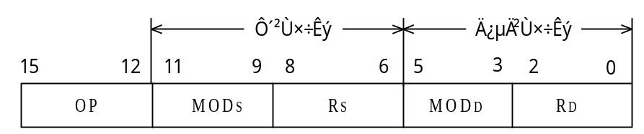
MOD = 000 寄存器寻址 汇编符号：Rn
MOD = 001 寄存器间接寻址 汇编符号：(Rn)
